Fecha: 12 de febrero de 2014

Boletín de prensa Nº 956

HABITANTES DEL CORREGIMIENTO EL ENCANO INVITA A SUS FIESTAS PATRONALES

En honor a la virgen de Lourdes, habitantes del corregimiento El Encano y de 18 veredas y la Alcaldía Municipal invitan a la ciudadanía a disfrutar de sus tradicionales fiestas que van desde este viernes 14 hasta el lunes 17 de febrero.

El Presidente de la Junta de Acción Comunal El Puerto, Afranio Jossa manifestó que año tras año, los habitantes del sector se unen para brindar el mejor homenaje a su santa patrona y ofrecer a propios y visitantes la cultura, gastronomía y riqueza artesanal típica. “En esta ocasión, la Alcaldía de Pasto a través de las diferentes dependencias se une en la organización y acompañamiento en los diversos actos que se llevarán a cabo”, manifestó el representante local, quien agradeció el apoyo recibido de la administración.

PROGRAMACIÓN

La programación inicia el viernes a las 9:00 de la mañana con un desfile coreográfico por parte de las instituciones educativas del Encano, el cabildo indígena y la comunidad campesina. A las 12:00 del día, se llevarán a cabo en la Plaza Principal, juegos autóctonos y habrá concursos de danzas, música campesina, cuento, poesía y el reinado inter-veredal del adulto mayor.

Para el día sábado a las 9:00 de la mañana se realizará la competencia de natación categoría libre y veterana. La salida será desde el muelle La Corota hasta el muelle El Puerto. A las 10:00 de la mañana, está programada una cabalgata desde El Encano Centro hasta El Puerto y a las 11:00, se realizará una maratón náutica. Luego a las 12:00 del día habrá competencia de lanchas motores y en seguida el concurso de lancha en remo.

A las 5:00 de la tarde, como un acto en homenaje a la virgen de Lourdes se llevará a cabo el desfile con la imagen desde la parroquia María Madre de Buen Pastor hasta el muelle El Puerto. A las 6:30 de la tarde se realizará una procesión con la virgen y el acompañamiento de 24 lanchas iluminadas hasta La Corota. A las 7:00 de la noche se oficiará una eucaristía en honor a la patrona. La celebración continúa con juegos pirotécnicos y la presentación de grupos musicales.

Para el domingo 16 de febrero, en horas de la mañana se realizarán una eucaristía en la capilla de La Corota y en la tarde será la presentación de orquestas musicales y la premiación de los diferentes eventos culturales y deportivos. Finalmente, para el lunes 17 de febrero, las fiestas culminarán con una misa de acción de gracias a la virgen.

Contacto: Subsecretaria de Cultura Ciudadana, Magda Cadena. Celular: 3206988725

ALCALDÍA SE UNIÓ AL DÍA MUNDIAL CONTRA EL RECLUTAMIENTO DE MENORES

En la conmemoración internacional contra el reclutamiento de niños, niñas, jóvenes y adolescentes que llevó a cabo la Agencia Colombiana para la Reintegración ACR, estudiantes de diferentes instituciones educativas se dieron cita en la Casona Taminango con el propósito de hacer un recorrido con sombrillas y un acto simbólico en rechazo a este flagelo.

La Alcaldía de Pasto a través de la Secretaría de Gobierno y Casa de Justicia, participó de la jornada donde con actividades lúdicas y culturales, los niños y niñas entregaron un abrazo a los asistentes para demostrar que existe la fuerza de luchar contra el reclutamiento forzoso.

Según el director de Casa de Justicia Stephen Geovany Bolaños Mesías, desde la administración local se adelanta el proyecto del Decreto 0400 que restringe la salida de menores de edad después de las 10:00 de la noche. “Este programa también busca proteger la integridad de los adolescentes y en este caso, el reclutamiento es uno de los riesgos a los cuales están expuestos. Por eso, desde Casa de Justicia se adelantan acciones para evitar el acecho de este problema y también se extiende la invitación a la ciudadanía en general a denunciar hechos que afecten la seguridad de niños y niñas”, precisó el funcionario

Contacto: Director de Casa de Justicia, Stephen Giovanny Bolaños Mesías. Teléfono: 7292204

AVANTE GENERÓ 1397 EMPLEOS EN 2013

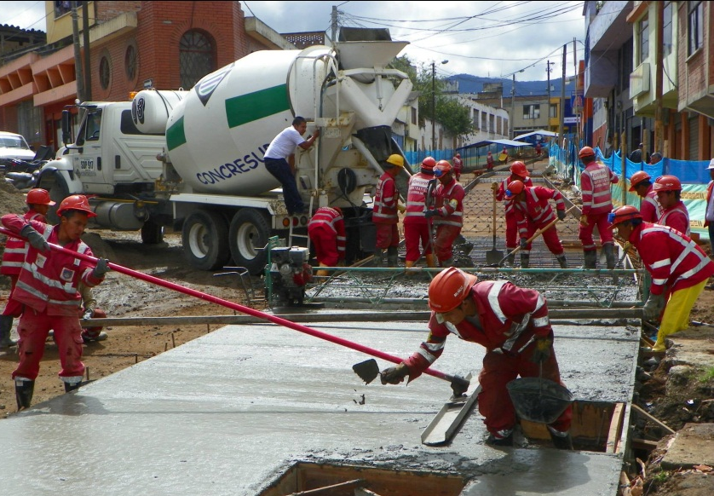

Durante el año pasado Avante generó 1397 empleos en los diferentes frentes de trabajo y áreas operativas y administrativas que requiere la implementación del Sistema Estratégico de Transporte Público de Pasajeros de Pasto. De estas plazas de trabajo creadas, 878 fueron por vinculación y 219 corresponden a empleos indirectos.

El ingeniero Jorge Hernando Cote, gerente de Avante, puntualizó que gran parte de estos empleos corresponden a la elevada demanda de mano de obra que implica la construcción de grandes proyectos de infraestructura como los que se han ejecutado. “Proyectos como el de la avenida Panamericana, el intercambiador vial, las calles 20 y 16, Chapal, la calle 8 Oeste, la Avenida Chile, entre otras, requieren contratar un buen número de personal en diferentes áreas, lo que contribuye a disminuir los índices de desempleo en la ciudad”, añadió el funcionario.

Además de este importante aporte en la generación de empleo, las obras y el desarrollo del macro proyecto que implementa Avante son un agente dinamizador de la economía de la región, especialmente en el sector de la construcción.

Contacto: Gerente AVANTE SETP Jorge Hernando Cote Ante. Celular: 3148325653

AVANZA ADQUISICIÓN Y DEMOLICIÓN DE PREDIOS EN LA SALIDA AL SUR

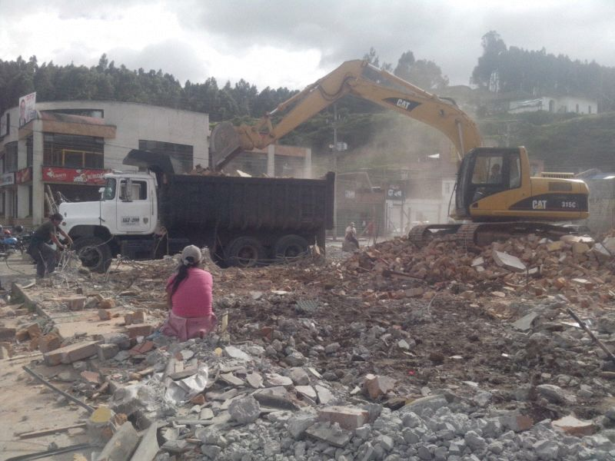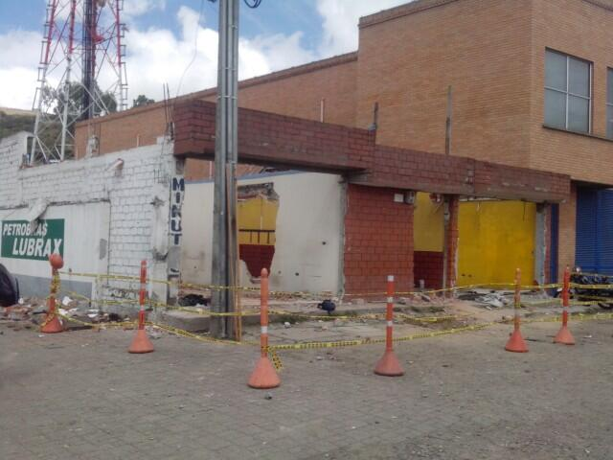

Dentro de la planeación de obras establecida por Avante SETP se contempla la construcción de una gran glorieta en el ingreso sur de la ciudad (calle 12 con carrera 4ª) con el objeto de solucionar los problemas de movilidad y la congestión vial en el sector.

Para tal fin es necesaria la adquisición y demolición de 20 predios aledaños al proyecto de los cuales ya se han negociado 11. Hoy se demolió el inmueble ubicado en la calle 12 # 4-17, informó el gerente de la entidad, Jorge Hernando Cote.

La Administración Municipal recomienda circular con precaución y respetar las señales preventivas e informativas ubicadas en la zona de trabajos.

SECRETARIO DE GOBIERNO ANALIZA TEMA DE SEGURIDAD EN EL POTRERILLO

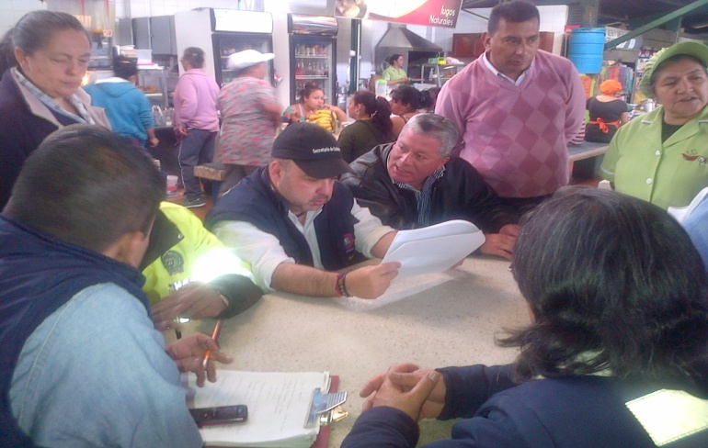

Con el funcionamiento de la Policía Metropolitana, la Secretaría de Gobierno Municipal analiza el tema de seguridad en los sitios más críticos de la ciudad. Es por esto, que el secretario de la dependencia Gustavo Núñez Guerrero acompañado por su equipo de trabajo inició el estudio en el mercado El Potrerillo donde en un acercamiento con los comerciantes escuchó las problemáticas para determinar acciones de solución y garantizar una mejor prestación de servicios, así como la convivencia y la seguridad al interior de la plaza.

El funcionario manifestó que se instalarán seis cámaras de seguridad, sumándose a las dos existentes. Adicional a esto, se busca con los líderes del sector trabajar en equipo para coordinar estrategias que beneficien tanto a los vendedores como a los clientes. “No es solamente que la Policía actúe, sino también debe existir una mayor organización y quienes no cumplan con el proceso acaten una reglas sancionatorias. El objetivo es tener un reglamento y un pacto de convivencia que permita mejorar las condiciones de todos”, precisó Núñez Guerrero.

Contacto: Secretario de Gobierno, Gustavo Núñez Guerrero. Celular: 3206886274

VALIDARÁN POLÍTICA PÚBLICA DE SERVICIOS PÚBLICOS DOMICILIARIOS

En la continuación del proceso de construcción participativa que desarrolla la Alcaldía de Pasto a través de la Secretaría de Desarrollo Comunitario, la dependencia realizará la validación de la propuesta de la construcción participativa de la política pública de servicios públicos domiciliarios. La actividad se llevará a cabo el sábado 15 de febrero desde las 9:00 de la mañana en la IEM Inem.

La secretaria de la dependencia, Patricia Narváez, manifestó que el proyecto ubica a Pasto como la primera ciudad en Latinoamérica en desarrollar esta iniciativa. Se invita a la academia, vocales de control, comités de desarrollo y control social de servicios públicos domiciliarios, ONG, usuarios de servicios y ciudadanía en general para que asistan al encuentro.

Luego, a las 2:00 de la tarde en la misma institución educativa se realizará el VIII Encuentro de integración Comunitaria JAC, JAL y Autoridades Indígenas. El propósito de estas jornadas, según la funcionaria, es invitar a la comunidad para que conozcan los temas que involucran a la ciudadanía con la administración.

Contacto: Secretaria de Desarrollo Comunitario, Patricia Narváez Moreno. Celular: 3014068285

APROVECHE DESCUENTO SOBRE INTERESES DE MORA EN VALORIZACIÓN MUNICIPAL

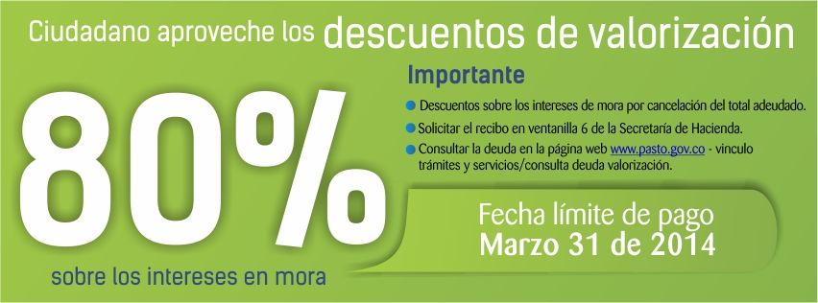
El secretario de Infraestructura de la Alcaldía de Pasto Jhon Fredy Burbano Pantoja, informó que hasta el lunes 31 de marzo los contribuyentes morosos de valorización podrán acceder al 80% de descuento sobre los intereses de mora en este gravamen. La medida será aplicada siempre y cuando se realice el pago total de la deuda.

El funcionario manifestó que el paz y salvo de valorización municipal se expide en las instalaciones de la Secretaría de Hacienda, ubicada en la calle 18 Nº 19 – 54 Antigua Caja Agraria, ventanilla 6. Los contribuyentes pueden realizar abonos sin necesidad de suscribir acuerdos de pago, solicitando el recibo en la ventanilla e informando en la caja, el valor a abonar, el cual será registrado en el comprobante de pago. Al realizar abonos no aplica el descuento a intereses de mora.

Se puede realizar la consulta del estado de la deuda a través de la página www.pasto.gov.co link Trámites y Servicios, en el grupo de Valorización, allí deben seleccionar el vínculo Consulta de la Deuda. En la ventana que se despliega ingresar el número de cédula del propietario y el número predial, sin puntos, guiones o espacios. Finalmente la autenticidad de los paz y salvos de Valorización Municipal puede ser verificada consultando la página de la Administración Local.

Contacto: Secretario de Infraestructura, Jhon Fredy Burbano Pantoja. Celular: 3166901835

CÓNSUL HOLANDÉS INVITA A PYMES A PARTICIPAR EN PROGRAMA PUM

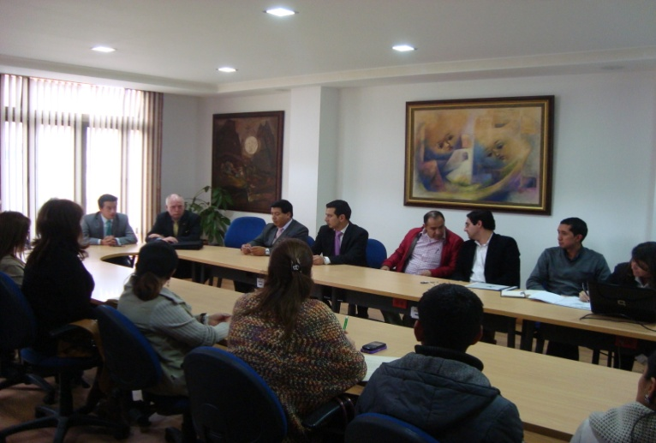

La Oficina de Asuntos Internacionales de la Alcaldía de Pasto participó en la reunión con el Cónsul de los Países Bajos y representante del Programa PUM “Uitzendign Managers” – Netherlands senior experts”, en Colombia Gerrit Van de Leur, para dar a conocer los beneficios de las asistencias técnicas ofrecidas por esta iniciativa a las pequeñas y medianas empresas de la región sur del país.

PUM es financiado por el gobierno holandés y pretende canalizar las necesidades del sector empresarial de las PYMES, prestando asistencia técnica con el ánimo de facilitar el crecimiento económico a través del incremento de los niveles de producción, marketing, diseño de portafolios o procesos que las empresas necesiten mejorar para posicionarse dentro del mercado.

Andrea Lozano Almario, jefe de la Oficina de Asuntos Internacionales, manifestó que el programa que comenzó a desarrollarse en principio en el Valle del Cauca, se extendió hacia el departamento de Nariño. En Pasto, han sido beneficiadas varias empresas como Ecotema, Bellatriz, Cinar Sistemas y actualmente, Ingeniarte empresa que aplicó por medio de la Alcaldía de Pasto.

El representante de PUM en Colombia, expuso las condiciones para acceder a este tipo de asesorías, entre las que se encuentran tener de 10 a 250 empleados, deben estar legalmente constituidas e inscritas en la Cámara de Comercio, con una permanencia mínima de 2 años sin interesar el objeto social de la PYME, pero sí que el 51% de su capital sea colombiano. Las empresas interesadas en aplicar a esta iniciativa deben comunicarse con la Oficina de Asuntos Internacionales de la Alcaldía de Pasto.

Contacto: Jefe de Oficina de Asuntos Internacionales, Andrea Lozano Almario. Celular: 3165791985

ESTUDIANTES DE INSTITUCIONES INEM Y CHAMBÚ RECIBEN KITS ESCOLARES

Sonrisas y abrazos recibió la Gestora Social del municipio de Pasto, Patricia Mazuera del Hierro por parte de los estudiantes de las instituciones educativas Chambú sede El Pilar e INEM al momento de la entrega de los kits escolares que donó el banco BBVA a los niños de tercero, cuarto y quinto de primaria.

El secretario de Educación (e) Álvaro José Gomezjurado Garzón, expresó que gracias a la gestión de la Primera Dama, cientos de niños, niñas y adolescentes han logrado beneficiarse de esta iniciativa. “Aprovecho esta oportunidad para invitar a los padres de familia para que inscriban a sus hijos en las instituciones ya que la educación es gratuita”, precisó el funcionario.

Por su parte el rector de la IEM Chambú sede El Pilar, Arturo Guerrero Santander, agradeció a la Gestora Social la entrega de los útiles escolares. “Este va ser un compromiso para permanecer en la institución y lograr que los niños se eduquen de manera integral como es el sueño de todos los que trabajamos en este campo”.

Contacto: Secretario de Educación (e), Álvaro José Gomezjurado Garzón. Celular: 3016998027

PNUD APOYA INICIATIVA DE RECUPERACIÓN AMBIENTAL EN EL ENCANO

La Secretaría de Gestión Ambiental de la Administración Municipal y el Programa de las Naciones Unidas para el Desarrollo PNUD, vienen desarrollando un convenio que busca tres áreas específicas: sostenibilidad socio-ecológica, cambio climático y recuperación integral de cuencas hidrográficas, brindando alternativas socioeconómicas y de calidad de vida para los habitantes del corregimiento del Encano.

Hason García Portilla asesor técnico del PNUD, aseguró que la entidad es un aliado estratégico de la administración local en el apoyo hacia el desarrollo de territorios sostenibles para la adaptación del cambio climático.

Myriam Herrera Secretaria de Gestión Ambiental manifestó que la participación de la comunidad dentro de este convenio es de vital importancia para la creación de alternativas estratégicas que promuevan el progreso no solo, del corregimiento del Encano, sino que a su vez impulsen el municipio de Pasto dada la importancia de la riqueza biológica en esta zona.

Contacto: Secretaria de Gestión Ambiental, Miriam Herrera Romo. Celular: 3117146594

HABITANTES DEL BARRIO LAS MERCEDES SATISFECHOS CON OBRA DE EMPOPASTO

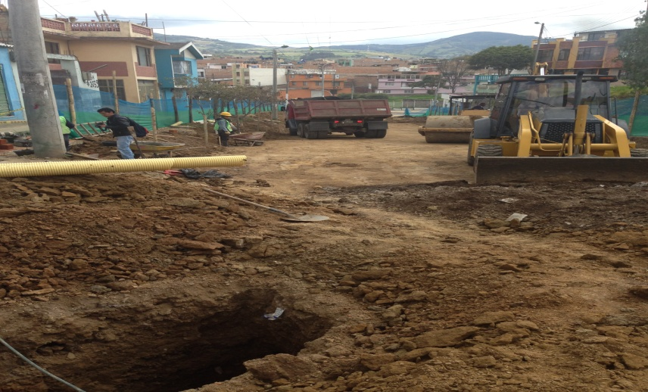

Un mes antes de lo programado se entregará a la comunidad del barrio Las Mercedes, la obra que ejecuta EMPOPASTO en ese importante sector de la ciudad. Este proyecto, cuyo costo fue de 219 millones tiene una duración de 45 días. Consiste en el cambio de 120 metros de tubería de 4 pulgadas de acueducto, 80 metros de tubería de 3 pulgadas de acueducto y la profundización de 70 metros de tubería de acueducto de seis pulgadas, además de la reposición de todo el pavimento en concreto hidráulico. La durabilidad de la red instalada es de 50 años.

José Telmo Urbano, veedor de la obra manifestó su satisfacción por los trabajos, teniendo en cuenta que se solucionarán no solo los problemas de transitabilidad, sino también la prestación del servicio de acueducto.

La obra se ejecuta teniendo en cuenta que la red de acueducto de la carrera era bastante obsoleta y que estaba deteriorando el pavimento haciendo casi intransitable esta vía que comunica al barrio Las Mercedes con el Parque Bolívar. Con el pavimento recuperado, se agiliza la movilidad peatonal y vehicular del sector y se garantiza una mejor calidad de agua a los habitantes del suroriente de la ciudad.

Contacto: Coordinadora de comunicaciones EMPOPASTO, Liliana Arévalo. Celular: 3017356186

ESTE VIERNES SE SUSPENDE SERVICIO POR TRABAJOS DE SECTORIZACIÓN

EMPOPASTO S.A. E.S.P. informa que por trabajos de sectorización que incluyen la instalación de válvulas de cierre, se hace necesario suspender el suministro de agua el viernes 14 de febrero desde 8:00 de la mañana hasta las 7:00 de la noche en los siguientes sectores:

CUJACAL BAJO (S-05)
1 | ALTOS DE LA FLORESTA | 24 | NIÑO JESUS DE PRAGA
2 | ARANDA | 25 | NUEVA ARANDA
3 | ARANDA II | 26 | NUEVO AMANECER
4 | ARCO IRIS | 27 | NUEVO HORIZONTE
5 | BELLAVISTA DE ARANDA | 28 | NUEVO SOL
6 | BUENOS AIRES | 29 | NUEVO SOL MULTIFAMILIAR (La Compuerta)
7 | CAMINO VIEJO | 30 | OCHO DE MARZO
8 | CÁRCEL JUDICIAL | 31 | PORTAL DE ARANDA I, II y III
9 | CEMENTERIO EL CARMEN | 32 | PORTAL DEL NORTE
10 | CLUB DE LEONES | 33 | PRADOS DEL NORTE
11 | CORAZÓN DE JESÚS II | 34 | QUILLOTOCTO
12 | CUJACAL BAJO | 35 | RINCÓN DE ARANDA
13 | EL CARMEN | 36 | RINCÓN DE PASTO
14 | EL CEMENTERIO (PARTE NORTE) | 37 | RINCÓN DEL ROSARIO
15 | EL FUTURO | 38 | SAN ALBANO
16 | FRAY EZEQUIEL MORENO | 39 | SAN DIEGO NORTE
17 | IEM CIUDADELA DE LA PAZ | 40 | SANTA MATILDE
18 | JUAN PABLO II | 41 | SIMON BOLIVAR
19 | LA ESPERANZA | 42 | SOL DE ORIENTE
20 | LA FLORESTA | 43 | VILLA COLOMBIA
21 | LA LIBERTAD | 44 | VILLA GUERRERO
22 | LOMA DEL CARMEN | 45 | VILLA NUEVA ARANDA
23 | MARQUETALIA | 46 | VILLAS DEL NORTE

La implementación del sistema de sectorización incluye la instalación de válvulas de cierre con el fin de que las reparaciones técnicas involucren menos barrios y se ocasionen mínimos inconvenientes a la ciudadanía. Con estos trabajos EMPOPASTO S.A. E.S.P. mejora su vida.

Contacto: Coordinadora de comunicaciones EMPOPASTO, Liliana Arévalo. Celular: 3017356186

Pasto Transformación Productiva

María Paula Chavarriaga Rosero

Jefe Oficina de Comunicación Social
Alcaldía de Pasto

